Урок информатики «Получение информации о логической структуре жёсткого диска»
Цель работы: познакомиться с логической структурой жесткого диска.

Теоретическая часть:
Любой винчестер состоит из трёх основных блоков.
Первый блок - хранилище информации - один или несколько стеклянных (или металлических дисков, покрытых с двух сторон магнитным материалом, на которые и записываются данные в точном соответствии со структурой диска. Выглядит она так: магнитная поверхность диска разделена на концентрические дорожки, которые делятся на отрезки-сектора. Дисков в корпусе винчестера может быть несколько, да имеют они по две рабочие поверхности. поэтому. наряду с дорожками и секторами, создатели жёсткого диска предусмотрели ещё третье деление - на цилиндры. Цилиндр - это сумма всех совпадающих друг с другом дорожек по вертикали, по всем рабочим поверхностям.
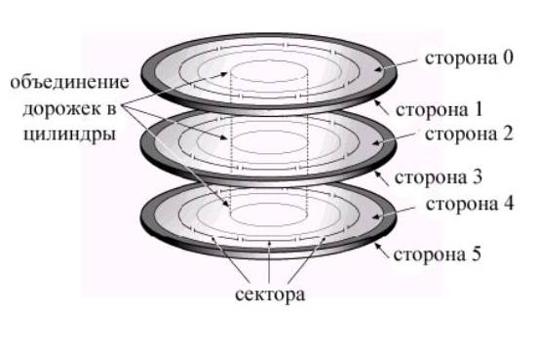

Практическая часть:

- Откройте программу Konsole*( К-меню → прочее → система → тестирование ПК).
- Переключитесь на режим администратора системы (в этом поможет учитель).
- После приглашения системы напишите команды /sbin/fdisk -l /dev/sda и нажмите кнопку Enter. Будет получена полная информация о логической структуре жёсткого диска.
- Перенесите данные в таблицу
Общий объем жёсткого диска (Гбайт) | Число головок  N1  ( heads) | Количество секторов на 1 дорожке  N2 (sectors/track) | Объем одного сектора N3  (байт) | Объем одного блока  (N1*N2*N3) | Общее число цилиндров (cylinder) | Число доступных блоков (кластеров)

- Выйдите из программы Konsole.
- Откройте программу Тест жёсткого диска* (К-меню → прочее → система → тестирование ПК).
- Нажмите на кнопку «Сканировать домашнюю папку» и дождитесь окончания сканирования. Вы увидите круговую диаграмму размещения на жёстком диске файлов и папок домашнего каталога.
- Подводите мышь к секторам диаграммы и определите размер самой большой папки, запишите её название и размер. Выйдите из программы.

- Откройте программу Графический экран жёсткого диска* (К-меню → прочее → система → тестирование ПК).
- В открывшемся окне выберите папку Home и нажмите кнопку Ok. Дождитесь окончания сканирования. Вы увидите блочное размещение файлов домашнего каталога на жёстком диске (если картинка не отображается ** — позовите учителя).
- Письменно ответьте на вопросы:
- Почему жёсткий диск состоит из нескольких пластин?
- Для чего происходит деление поверхности жёсткого диска на дорожки, сектора, кластеры, блоки?
- Почему журналируемые файловые системы обеспечивают большую надёжность хранения файлов?

* . Информация для учителя:
Практикум опробирован в ОС Линукс Школьный мастер 5.0.2 .
Программа Konsole установлена из репозитория при установке ОС.
Тест жесткого диска – это установленная через менеждер Sinaptic программа Baobab и введенная вручную (через редактирование главного меню) в меню прочее → система → тестирование ПК).
Программа Графический экран жёсткого диска – это установленная через менеждер Sinaptic программа Kdirstat и введенная вручную в главное меню через редактирование К-меню( в данной работе она названа Графическим экраном жёсткого диска)
** - если картинка не отображается, значит надо с помощью мыши уменьшить размер верхнего окна.

